WELLENBIBER NATURROT 17x38 CM

Jacobi Dachziegel

Eigenschaften

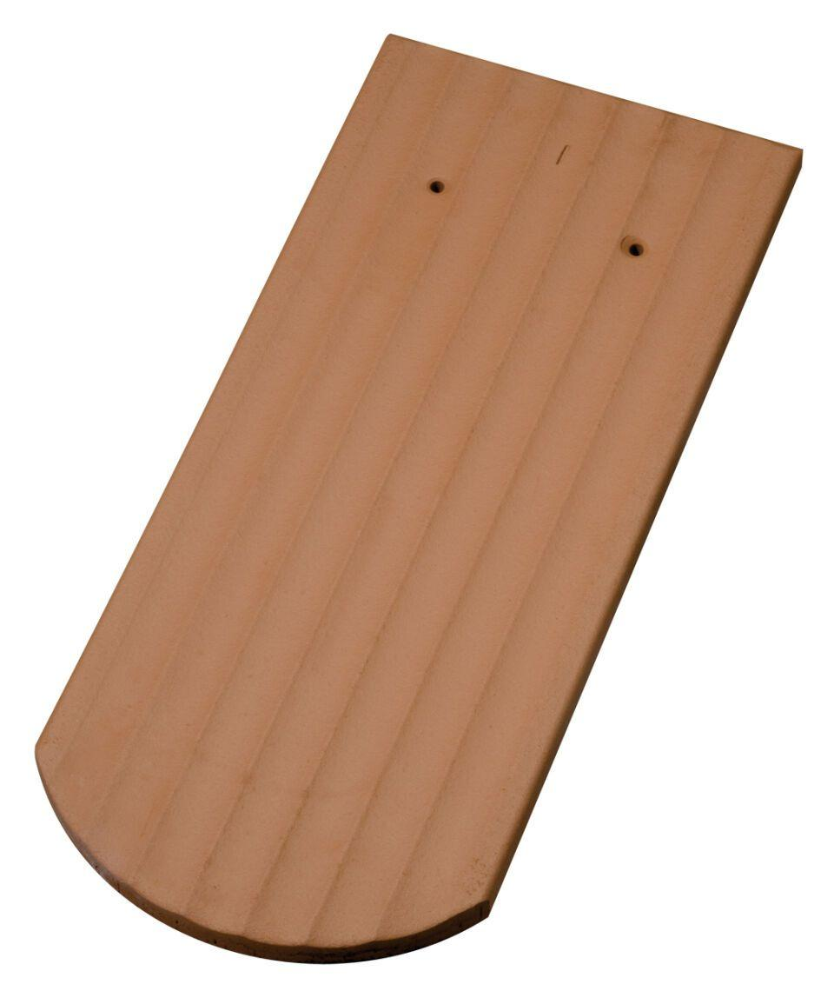

GTIN:

4250044818420

HAN:

71210001

Art Dachziegel

Biberschwanz-Ziegel

Farbton

natur, rot

Format

Ganzer Ziegel

Oberfläche

naturfarben

Werkstoff

Ton

Breite (mm)

170,00

Länge (mm)

380,00

Bauteil, Dachdeckung/Wandbekleidung

Dachfläche

Gewicht (kg)

1,80

Firstempfehlung

konisch / zum Mörteln

Verpackung Teilgebindeeinheit

Kleinpäckchen

Regeldachneigung in °

≥ 30

Verpackung in Stück pro Kleinpäckchen/Schlauch

12

Deckbreite (cm)

17

Decklänge (cm)

34

Verpackung in Stück pro Palette

576

Bedarf Stück pro m²

36-41